UNIVERSIDAD RAFAEL LANDIVAR
FACULTAD DE INGENIERIA
LENGUAJES FORMALES Y AUTOMATAS
ING. ROJAS ARGUETA CESAR SALVADOR

MANUAL DE USUARIO
Proyecto 1

INTEGRANTES:
RODRIGO RUIZ 1037623
JAROD BOLAÑOS 1251621

CIUDAD DE GUATEMALA
Como primer paso debemos ejecutar el main.py
Al ejecutar nos aparecerá el menú en consola
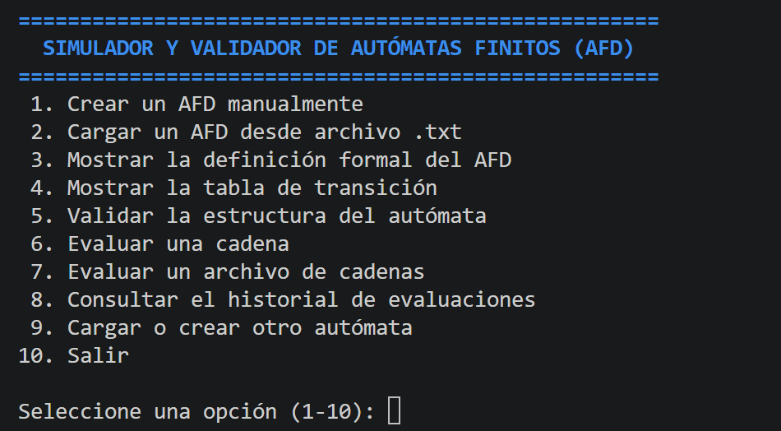
Tenemos 10 opciones, por ejemplo, si queremos la opción 1, lo que se realiza es escribir el número 1 en donde dice seleccione una opción y le damos enter, nos aparecerá un listado que debemos llenar con los datos del autómata que queremos crear manualmente
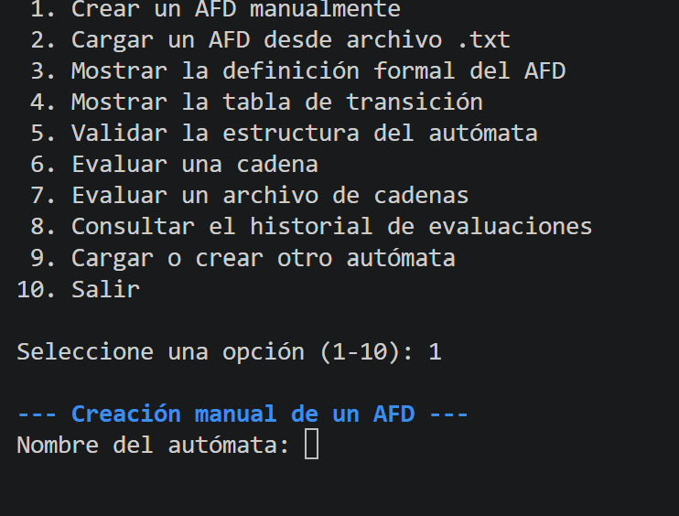
Colocamos cada dato del autómata y le damos enter en cada dato que coloquemos
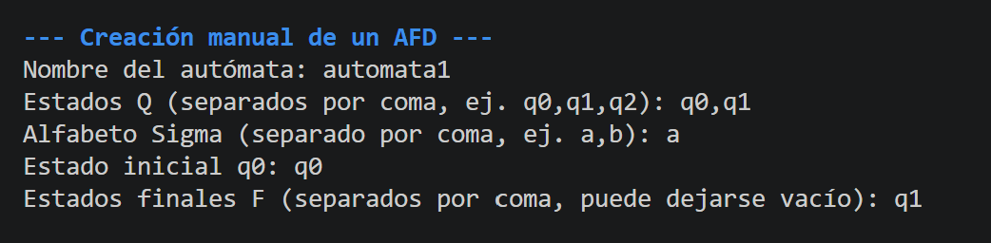
Luego de esto agregamos la transición que queremos colocando su origen, símbolo y fin
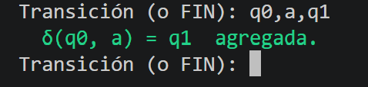
Si ya terminamos de colocar la transición que necesitábamos escribimos FIN para cerrar esa parte y regresar al menú principal.
Estando en el menú nuevamente, Podemos elegir la opción 2 si queremos elegir un .txt
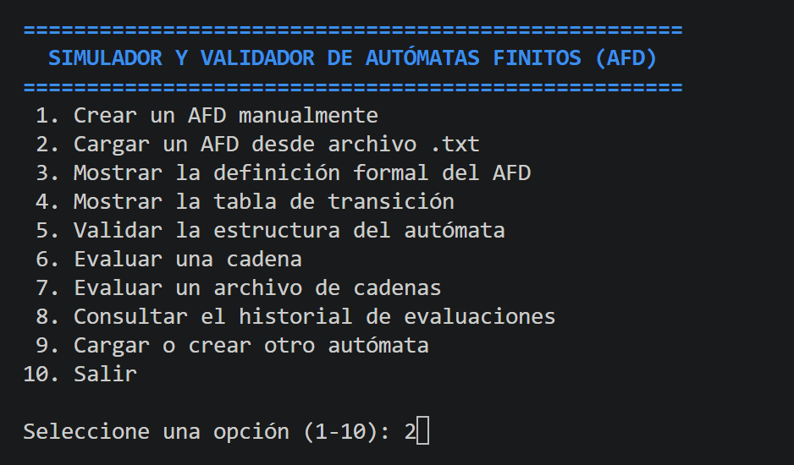
Al darle la opción 2 nos habilitara para que coloquemos la dirección o ruta de nuestro archivo .txt para que lo detecte y así lo pueda leer.
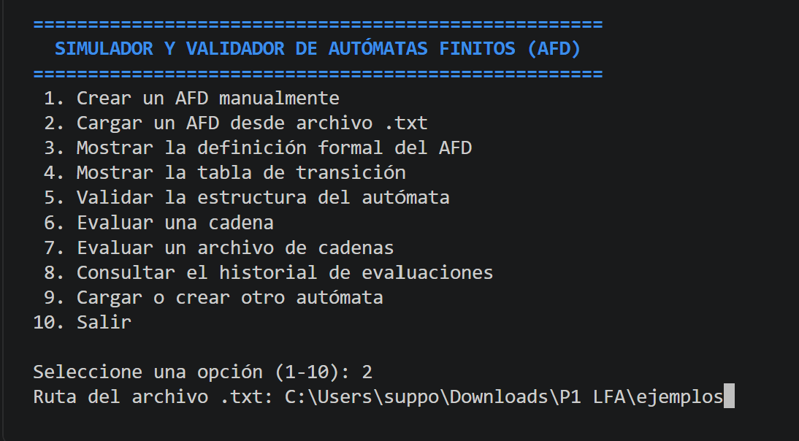
Al colocar la url o ruta de nuestro archivo nos aparece este mensaje
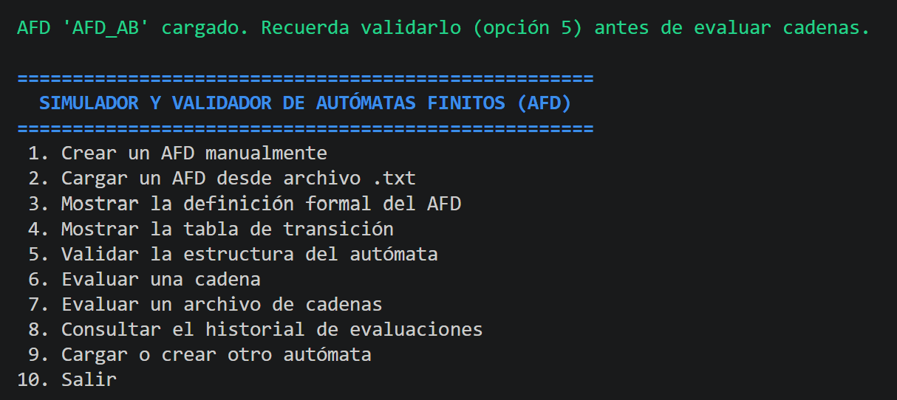
Al ya salirnos ese mensaje quiere decir que nuestro afd está correcto, pero primero debemos validarlo en la opción 5.
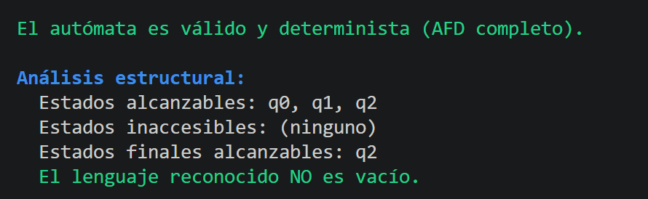

Al ya aparecernos que es un autómata valido, estando en el menú Podemos ver la tabla de transición de ese autómata colocando la opción 4
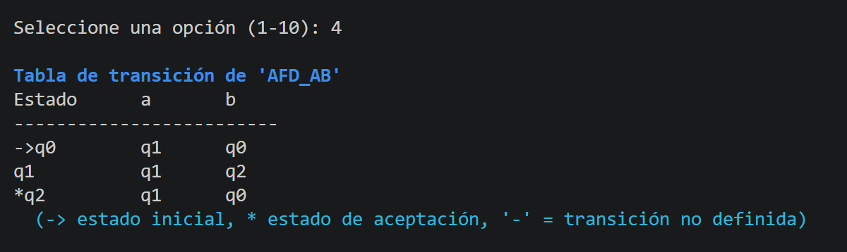

Si queremos evaluar una cadena de nuestro txt o ver si es válida, colocamos la opción 6 al darle enter colocamos la cadena que queremos Validar, por ejemplo, aab, nos aparecerá si es aceptada o no
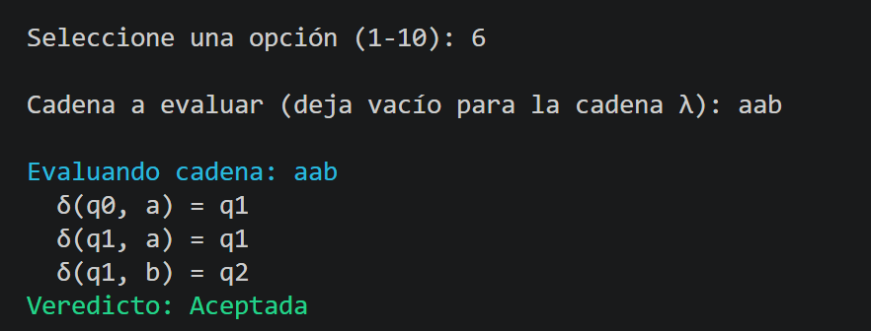
Si no queremos colocar las cadenas manualmente Podemos cargarlas en archivos .txt, en el menú colocamos la opción 7, ingresamos la ruta de nuestro txt de cadena y al darle enter nos dirá que cadenas son aceptadas y cuales no
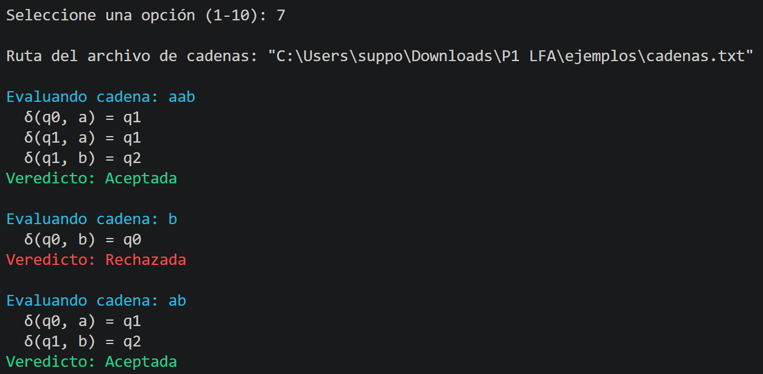

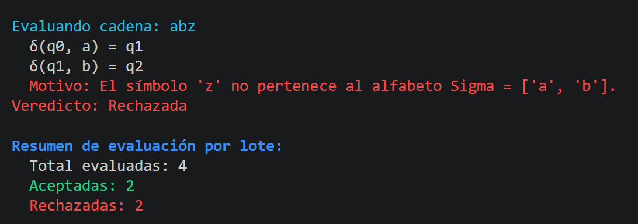
Luego de esto Podemos ver el historial de las cadenas utilizadas o validadas si lo llegamos a necesitar, Podemos buscar la opción 8 en el menú para poder verlas.
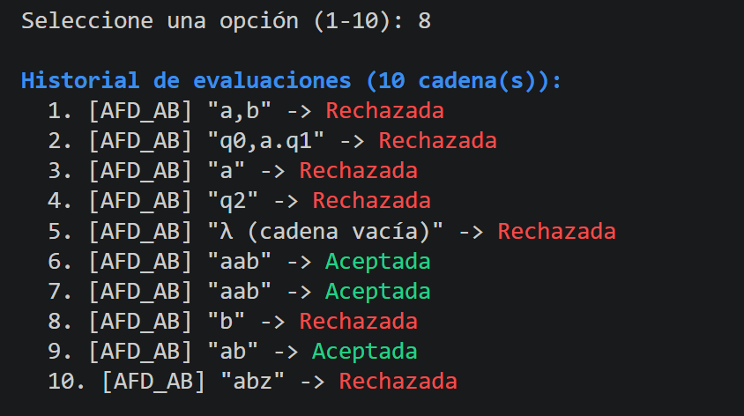
Si queremos probar con otro autómata, colocarlo manual o subir un nuevo texto para validarlo colocamos la opción 9 para que inicie limpio para las demás opciones, y si queremos cerrar el sistema solo colocamos la opción 10 y listo, programa Cerrado.
